Инструкция по работе в системе тестирования при назначении на должность по охране труда (для ответственных от филиалов ОАО «РЖД»)

Адрес системы и авторизация 1
Общее описание процесса тестирования при назначении на должность 2
Создание нового пользователя 2
Прохождение тестирования 4
Просмотр результатов и печать протокола 5

Адрес системы и авторизация

Адрес системы в сети интернет: https://kst.emiit.ru
Стартовая страница (рис. 1) включает в себя следующие элементы:
- Поле для ввода логина
- Поле для ввода пароля
- Кнопка вход
- Пояснение о действиях в случае отсутствия пароля
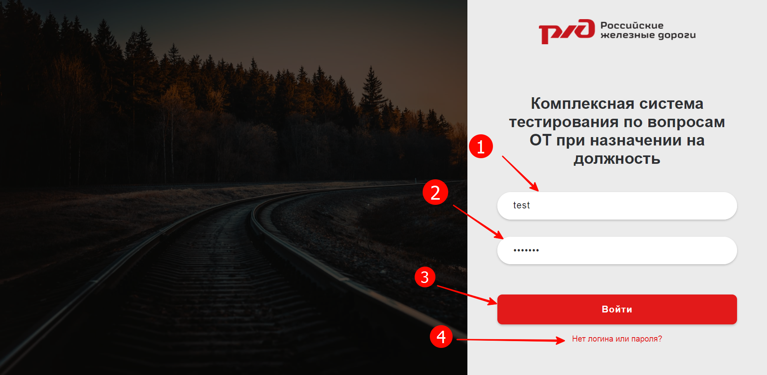
Рисунок 1 – Стартовая страница системы

Логин и пароль администратор филиала можно получить у технической поддержки. Логин и пароль сотрудникам, которые должны проходить тестирование, выдает администратор филиала.
Для авторизации в системе необходимо ввести логин и пароль и нажать на кнопку «Войти».

Общее описание процесса тестирования при назначении на должность
- Администратор филиала создает в системе пользователя, указав необходимые параметры тестирования;
- Администратор филиала передает тестируемому данные для входа в систему;
- Прохождение тестирования
- Просмотр результатов и печать протокола

Создание нового пользователя
Создать пользователя для тестирования может только пользователь с ролью «Администратор филиала»
Экран системы для Администратора филиала (рис.2) включает в себя следующие элементы:
- Вкладка «Тестирование»
- Вкладка «Результаты»
- Вкладка «Управление»
- Кнопка «Выход»
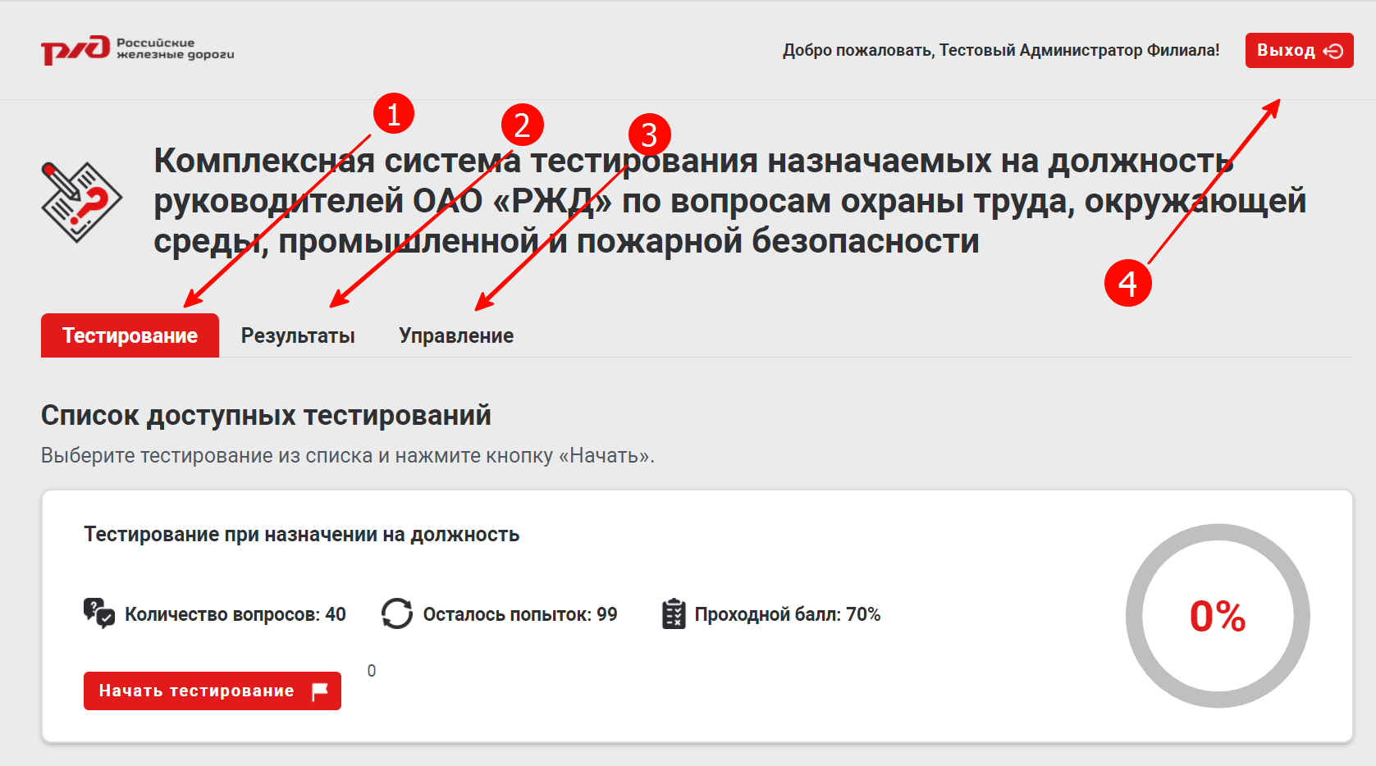
Рисунок 2 - Доступные вкладки для Администратора филиала
Для того, чтобы создать нового пользователя, необходимо перейти на вкладку «Управление» (рис.3).
На вкладке доступны следующие операции (рис.4):
- Добавить нового пользователя
- Редактировать данные пользователя
- Экспорт данных пользователя (логин и пароль)
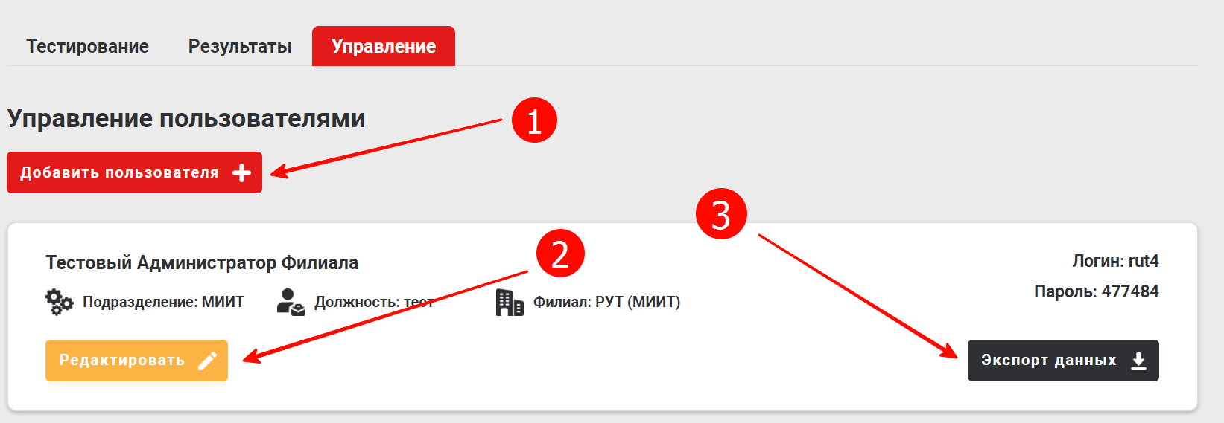
Рисунок 3 - Вкладка «Управление»

Чтобы добавить нового пользователя, необходимо нажать кнопку «Добавить пользователя».
В открывшемся окне (рис.4) необходимо заполнить по сотруднику который будет проходить тестирование следующие атрибуты: Фамилия, Имя, Отчество, Подразделение (в которое назначается сотрудник), Должность (на которую назначается сотрудник).
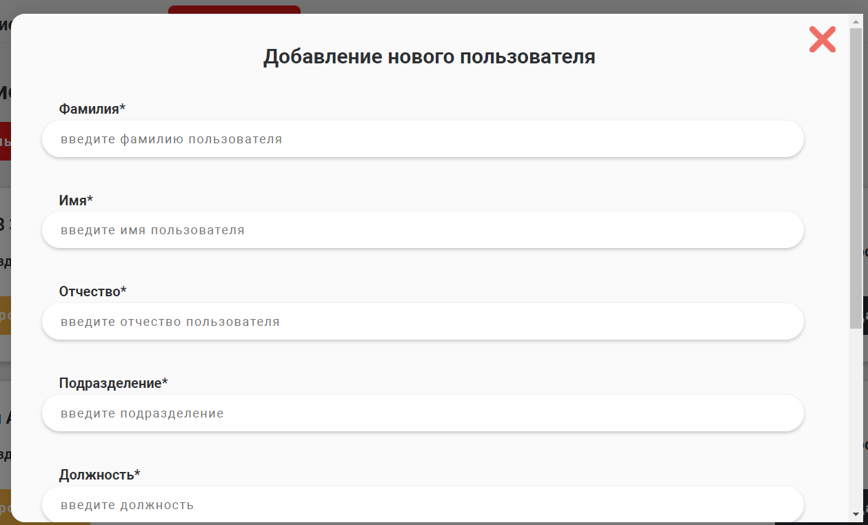
Рисунок 4 – Окно создания нового пользователя
Также, необходимо указать, какое количество попыток будет доступно для тестирования, нужно ли открыть тренировочные попытки. По тренирвочным попыткам результат не фиксируется.
Также в некоторых случаях необходима фотофиксация при прохождении тестирования. В таком случае укажите это, выбрать соответствующие параметр. Обращаем внимание, что для фотофиксации на устройстве сотрудника должна быть подключена веб-камера.
Добавив пользователя, Вы можете нажать на кнопку «Экспорт данных», скачается документ, содержащий всю необходимую информацию для прохождения тестирования.

Прохождение тестирования
Когда сотрудник, который проходит тестирование вводит логин и пароль, ему доступна только одна вкладка «Тестирование» (рис.5).

На вкладке доступны следующие операции :
- Начать тестирование – использовать попытку тестирования и начать тест
- Тренировка – если при создании пользователю были открыты тренировочные попытки, он может попробовать пройти тест без фиксирования результатов.
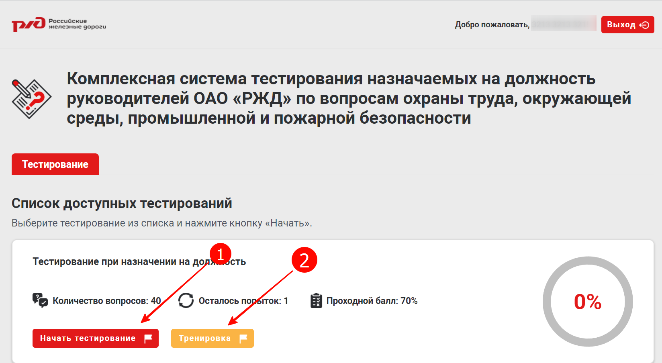
Рисунок 5 – Вкладка Тестирование

Просмотр результатов и печать протокола
Просмотреть результаты и распечатать протокол может только пользователь с ролью «Администратор филиала».
Для этого необходимо перейти на вкладку «Результаты».

На вкладке доступны следующие операции (рис.6):
- Кнопка «Показать попытки» – раскрыть список пройденных пользователем попыток.
- Кнопка «Экспорт результатов» – получить общую таблицу, где будут записаны все попытки пользователя и его результаты.
- Кнопки «Экспорт протокола» (напротив каждой попытки) – экспортировать стандартный протокол о прохождении тестирования.

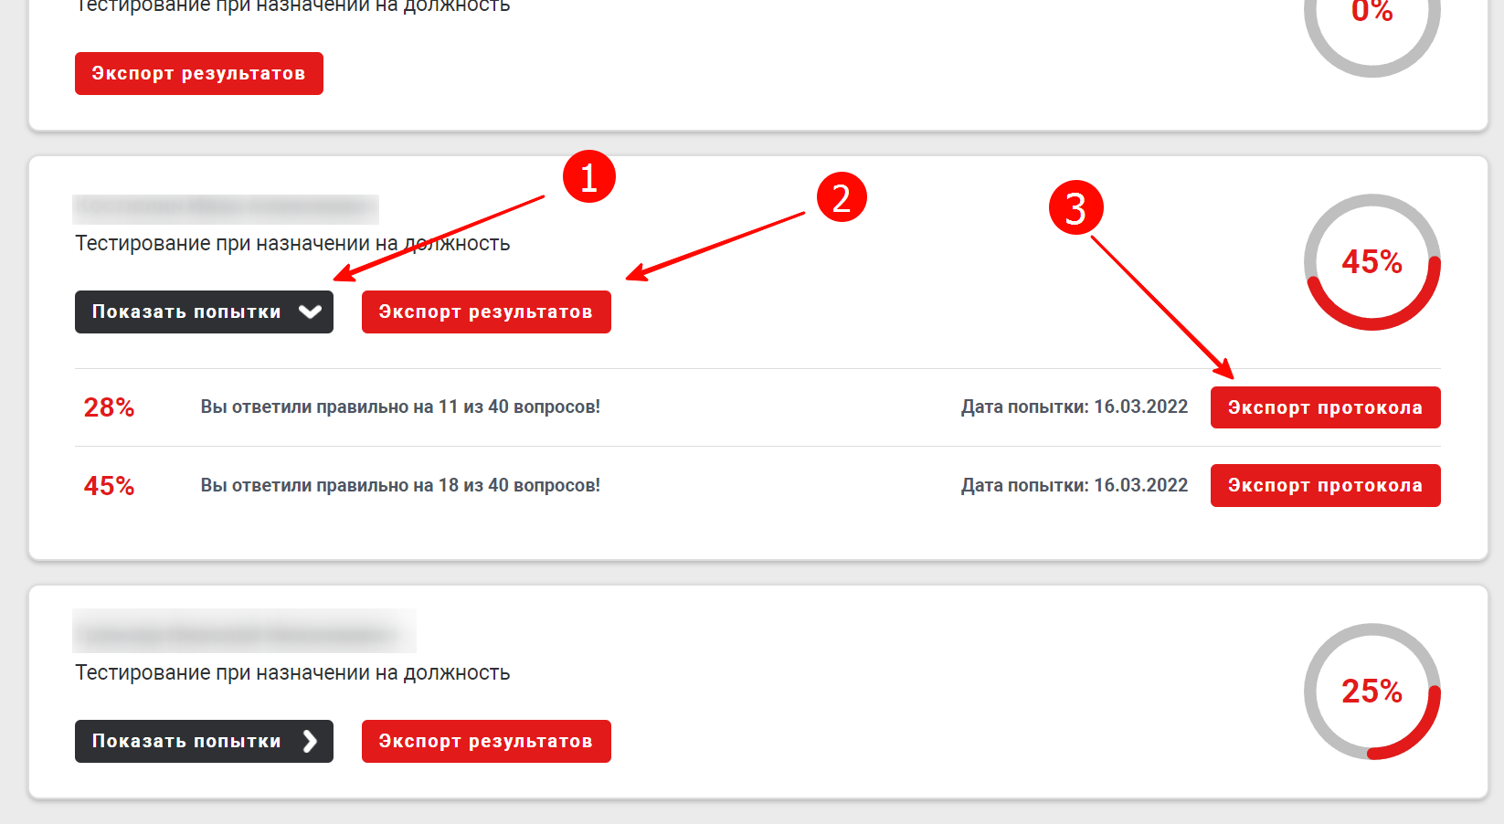
Рисунок 6 - Вкладка «Результаты»

